KUIDAS AVALIKUL ÜRITUSEL TOITU OHUTULT VALMISTADA JA MÜÜA?

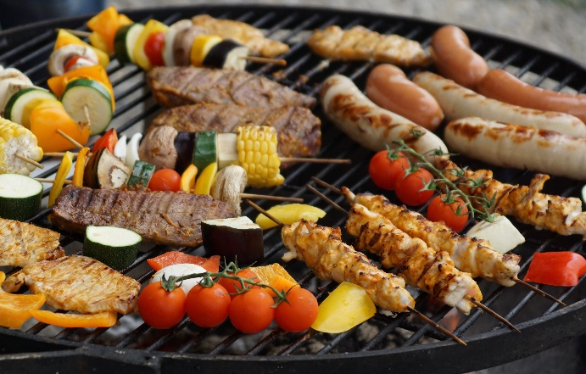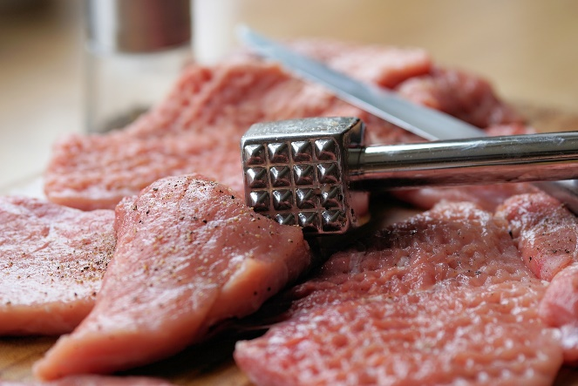

Kui Teie sooviks on minna laadale toitu müüma ja/või valmistama, siis pöörake tähelepanu järgnevale.
- Te peate olema terve. Te ei tohi põdeda viirus- ja nakkushaigusi.
- Teil peavad olema võimalused isikliku hügieeni tagamiseks, sh hügieeniliseks kätepesuks.
- Kui Te müüte müügipakendisse pakendamata toitu või valmistate toitu kohapeal, siis kõik pinnad, millega toit kokku puutub peavad olema puhtad ja terved. Vajadusel tuleb tööpindu puhastada ka laadapäeva jooksul, et välistada ristsaastumist.
- Kui Teil on vaja ka päeva jooksul puhastada töövahendeid või pesta toitu, siis mõelge läbi, kuidas saate seda teha hügieeniliselt. Kui laadakorraldaja ei paku joogivee nõuetele vastavat vett kasutamiseks, siis on vaja võtta joogivesi ise laadale kaasa. Võib kasutada näiteks joogiveevillija poolt pudelitesse või veeanumatesse villitud vett.
- Toit, mis vajab säilimiseks külmkapi temperatuuri, tuleb sellisel temperatuuril hoida kogu müügiaja jooksul. Külmkapi temperatuuri vajava toidu hoidmine kõrgemal temperatuuril, tekitab soodsa keskkonna bakterite arenguks. Bakterid tekitavad erinevaid terviseprobleeme, millest mõnedel võivad olla tõsised tagajärjed. Külmkapi temperatuuri vajava toidu säilitamisel on näiteks heaks praktikaks mobiilsete külmvitriinide kasutamine. Infot külmseadmete müügi ja rendi kohta leiab internetist.
- Küpsetage toitu põhjalikult, eriti liha, muna ja mereande. Sea- ja kanaliha sisetemperatuur peab olema vähemalt 75°C.
- Hoidke valmistoit ja toores toit eraldi.
- Varuge prügi jaoks vajalik. Mõelge läbi, kas Teil on vaja ära visata ka vedelikke.
- Müügil olev toit peab olema jälgitav. Jälgitavus tähendab seda, et Te olete võimeline tõendama, kust on pärit toit, mida müüte või kasutate toidu valmistamiseks. Teil peavad olemas olema toidu saatedokumendid.
- Veenduge, et teate allergiat või talumatust põhjustavaid aineid või tooteid ning oskate tarbijale oma toodete (sh koostise) kohta infot anda.

